System Modeling with SysML

Design of a Radio Alarm Clock

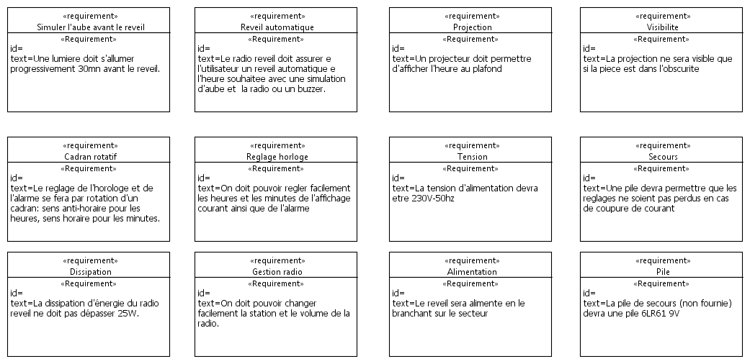

## Modélisation des exigences : diagramme d’exigences (requirements diagram)

### À faire

1. Identifiez les exigences composites et décomposez-les en exigences élémentaires. Pensez aux liens de composition.
2. Ajoutez les relations de dérivation si besoin.

### Avec l’outil

* Créez votre propre projet Papyrus SysML nommé RadioReveil
* Ajoutez un Package *Exigences*.
* Créez dans ce package un diagramme d’exigences et y illustrer les différentes exigences du système

# Architecture description

## Modélisation de l’architecture générale : diagramme de définition de bloc (block Definition Diagram)

### À faire

* Proposez une architecture générale pour le radio réveil. Il s’agit principalement d’identifier les différentes parties qui participent dans le système et les propriétés de celles-ci.
* Pour les propriétés identifiées, il faut définir un type de données adéquat.

### Avec l’outil

* Créez et complétez le diagramme de définition de blocs : *RadioReveil::Architecture::Types de données::Types de données* pour définir les types de données dont le système a besoin.

|  |  |
| --- | --- |
| ⚠ | Ce diagramme devra être complété au fur et à mesure que vous aurez besoin de nouveaux types durant la suite de modélisation. |

* Créez et complétez le diagramme de définition de bloc : *RadioReveil::Architecture::Architecture générale*Modélisation des « services offerts » par le système

### À faire

1. Définissez les « services » offerts par le radio réveil à l’aide d’interfaces que le système (RadioReveil) doit réaliser (InterfaceRealization).
2. Ajoutez les ports correspondants au système et typez ces ports avec les interfaces appropriées.

### Avec l’outil

1. Créez et complétez le diagramme de définition de blocs : *RadioReveil::Architecture::Interfaces::Définition des interfaces*
2. Créez et complétez le diagramme de bloc interne : *RadioReveil::Architecture::RadioReveil::Architecture détaillée*

## Modélisation de l’architecture détaillée : diagramme de bloc interne (Internal Block Diagram)

### À faire

1. Ajoutez ou représentez les parts nécessaires à la définition de l’architecture du radio réveil.
2. Ajoutez les ports aux différents parts et au système et typez ces ports avec les interfaces ou types appropriées. Pensez que certain ports peuvent être des ports de flux.
3. Définissez les connecteurs entre les ports.

### Avec l’outil

* Créez et complétez le diagramme de bloc interne : *RadioReveil::Architecture::RadioReveil::Architecture détaillée*

# Description du comportement (BONUS)

## Description des états d’un bloc : diagramme de machine à états

### À faire

1. Identifiez les différents états et sous-états du bloc Radio.
2. Décrivez les transitions qui existent entre ces différents états en précisant les gardes et déclencheurs. Définissez les actions opérées par les états et/ou transitions.

### Avec l’outil

* Créer et complétez le diagramme de machine à états : *RadioReveil::Architecture::Radio::Comportement radio::Comportement de la radio*

# Analyses transverses

## Gestion de la traçabilité des exigences

### À faire

1. Supposant que le code a été généré pour le système Radioréveil et des tests fonctionnels ont été menés pour vérifier les exigences du système, définissez les relations qui existent entre les blocks et les exigences

### Avec l’outil

1. Créez et Complétez le diagramme d’exigences : *RadioReveil::Tracabilite::Tracabilite*.
2. Générez une matrice de traçabilité.